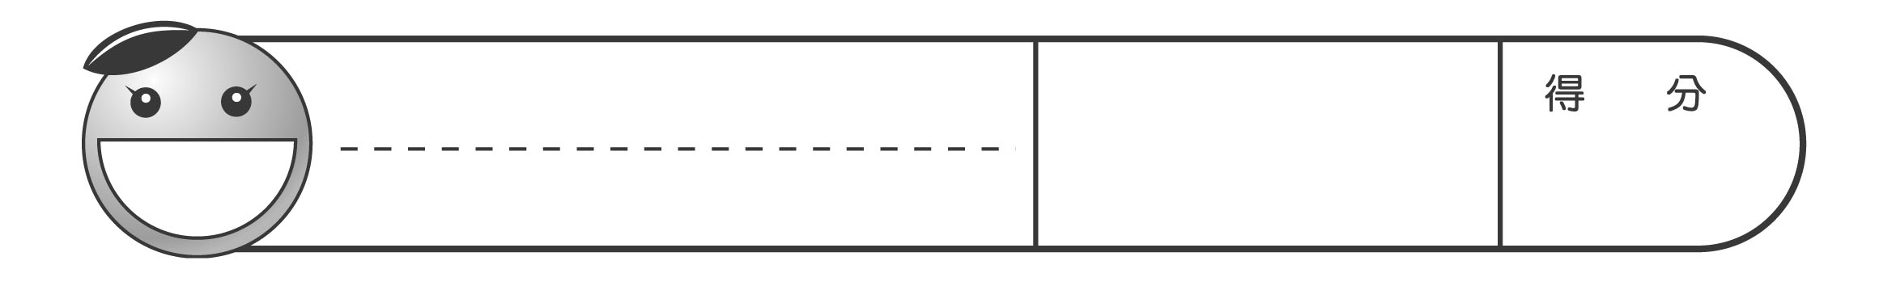
1 是非題（每題3分，共30分）
國小自然與生活科技
第二次月考卷
․範圍：第3、4單元
六年 ____ 班 ____ 號

姓名 _______________
6上
二
次
月
考
A
卷
( ╳ ) 1.除了河流的下游，上游和中游的河岸也都可以看見一大片的沙灘。
( ╳ ) 2.滑石的硬度比石英大，所以互相刻劃時，石英的表面會留下凹痕。
( ○ ) 3.岩石是由一種或多種礦物組成。
( ○ ) 4.在模擬雨水沖刷土壤的實驗中，土堆坡度越陡、水柱越粗，流水越能將泥土、砂石搬運到較遠處。
( ╳ ) 5.岩石很堅硬，無論經過多久的時間都不會發生變化。
( ○ ) 6.通電的線圈會產生磁性，一端是N極；另一端是S極。
( ○ ) 7.電磁鐵的線圈圈數越多，通電後能吸起的迴紋針數量越多。
( ╳ ) 8.即使漆包線兩端的漆不刮除，做成的線圈也可以通電。
( ╳ ) 9.改變電池正、負極的連接方向，可以改變通電線圈的磁力大小。
( ╳ ) 10.不論在通電的線圈內放入任何物體，磁力大小都不會改變。
2 選擇題（每題3分，共30分）
( ③ ) 1. 臺灣東北角的豆腐岩景觀，主要是由於海水的哪一種作用所形成？①搬運作用 ②堆積作用 ③侵蝕作用 ④風化作用。
( ① ) 2.下列 哪種礦物具有美麗的結晶，可以做成手環等飾品呢？ ①石英②方解石 ③滑石 ④石膏。
( ② ) 3.將檸檬酸溶液滴在岩石表面上，會產生氣泡，可以檢驗岩石中含有下列哪一種礦物？ ①長石 ②方解石 ③黑雲母 ④石英。
( ③ ) 4.下列關於汙水滲入土壤的影響，哪一項敘述是正確的？ ①汙水滲入土壤，會被土壤過濾，不會汙染地下水 ②土壤中的動物會將汙水分解成乾淨的水 ③毒素會累積在動、植物體中，再經由食物進入人體而危害健康 ④植物有解毒能力，即使吸收土壤中的汙水，體內也不會累積毒素。
( ② ) 5.下列哪一項屬於生物活動造成的風化作用？ ①太陽照射 ②榕樹的根鑽入石縫 ③雨水沖刷侵蝕 ④狂風吹襲。
( ④ ) 6. 將通電的電磁鐵其中一端靠近磁鐵，會觀察到下列哪一種現象呢？①沒有作用 ②一定會將磁鐵推開 ③一定會吸引磁鐵 ④可能吸引磁鐵，也可能將磁鐵推開。
( ② ) 7. 通電的線圈會使指北針的指針偏轉，指針偏轉的方向會受到哪一個因素影響？ ①當時的天氣狀況②電流方向 ③線圈纏繞的圈數④電力大小。
( ② ) 8. 下列哪一項不是電磁鐵的特性？①可以改變磁極的位置 ②可以永久保持磁性 ③可以吸引鐵製品 ④可以改變磁力大小。

( ① ) 9. 下列哪一項物品裡面沒有電磁鐵的裝置呢？ ①指北針 ②電風扇 ③小馬達 ④果汁機。
( ③ ) 10. 當懸吊的磁鐵棒和指北針自由轉動，直到水平靜止時，會有什麼現象？ ①磁鐵棒會指向南北方；指北針會指向東西方 ②磁鐵棒會指向東西方；指北針會指向南北方③磁鐵棒、指北針都會指向南北方 ④磁鐵棒、指北針都會指向東西方。
3 做一做

- 目前的科技仍無法準確預測地震的發生，因此我們平時要做好防震準備。發生地震時，應該怎麼做才能保護自己？請分別寫出兩項平時應做好的防震準備及地震時能保護自己的方法。（16分）

易碎物或重物不要放在高處；備妥緊急避難包，放在明顯容易拿取的地方；知道比較安全的躲避地點或逃生路線；綁牢家中高處的物品，固定大型櫥櫃、書架等。
（以上答案僅供參考）
(1)平時應做好的防震準備：
(2)地震時保護自己的方法：
切勿驚慌逃生，應先躲在主要梁柱旁，並保護頭部、注意掉落物；關閉使用中的火源；打開大門，避免因門框變形而受困。
（以上答案僅供參考）

- 怎樣操作實驗觀察「電磁鐵的電力大小與磁力大小的關係」？請回答下列問題，並在正確的□中打√。（16分）
(1)須要改變的因素是什麼？
電池串聯的個數
線圈的圈數
鐵棒的粗細和大小
漆包線的粗細
(2)須要保持不變的因素是什麼？
電池串聯的個數
線圈的圈數
鐵棒的粗細和大小
漆包線的粗細

- 阿寶將一個小磁鐵黏在紙上，並用通電的線圈靠近，使小磁鐵擺動，如下圖。請選出適當的答案並打√。（8分）
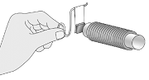
S
(1)當通電線圈的一端靠近小磁鐵的S極時，會把小磁鐵推開，那麼通電線圈的這一端應該是哪一極？
N極 S極

(2)接續上題，通電線圈方向不變、電力增大時，再靠近小磁鐵 S極，會有怎樣的情形？
變成與磁鐵相吸

推開的角度變大

